14 мая 2016 года в городе Зеленогорск Красноярского края состоялся Первый Гражданский Форум – Диалог
«Социальное партнёрство во имя развития».

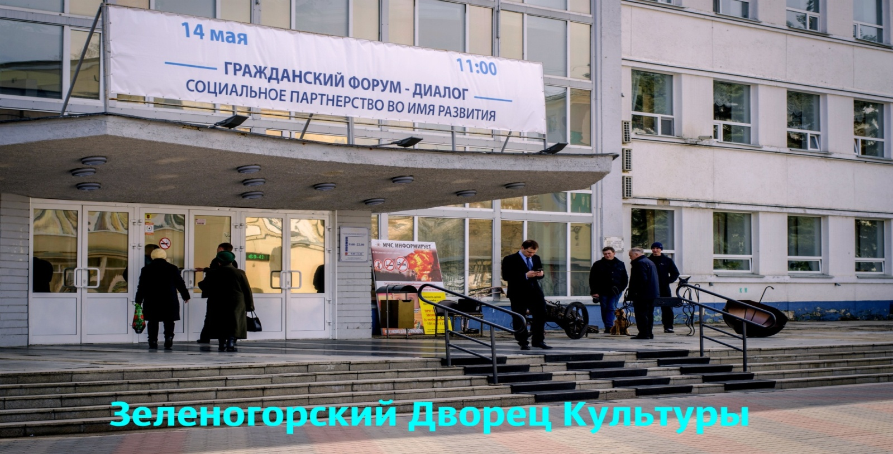

Форум собрал 38 общественных организаций и более 700 жителей города. Автономная некоммерческая организация научно-философский «Метагалактический Центр Зеленогорск», участвуя в Форуме и общении с горожанами, представила направления своей деятельности фильмом-презентацией, информационными материалами научной направленности.

Из материалов ТРК «Зеленогорск» от 16 мая 2016 года:

Состоялся первый Зеленогорский Гражданский форум
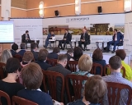
Социальное партнерство во имя развития – его основная тема. Презентация проектов некоммерческих организаций, лекции, мастер-классы, диалог с представителями городской и краевой власти, ярмарка ремесел – всё это прошло в стенах Дворца культуры.
Подобные мероприятия уже несколько лет проводятся как на краевом, так и на федеральном уровне. Гражданский форум в Зеленогорске – событие неординарное. Это первый в истории города форум, который по своим масштабам ничем не уступает краевому. На несколько часов Дворец культуры превратился в одну большую площадку. Скорее, центр инициативных граждан и представителей власти.
Павел КОРЧАШКИН - глава ЗАТО г. Зеленогорска:
- Сегодня гражданский форум позволит всем общественным организациям, а у нас их больше сотни, предъявить себя жителям города, показать, привлечь к себе внимание. И обозначит проблемы, чтобы власть могла сделать все возможное, чтобы любая инициатива, направленная на созидание, на развитие, была поддержана, была услышана, увидена и имела дальнейшее развитие.
Сергей ЛАДЫЖЕНКО - руководитель агентства молодежной политики Красноярского края:
- На краевом уровне работает гражданская ассамблея, реализуются грантовые программы "Социальное партнёрство во имя развития", создан краевой центр поддержки общественных инициатив. На муниципальном уровне тоже делаются шаги в эту сторону. И Зеленогорск здесь, безусловно, не исключение.
По завершении церемонии, на которой для гостей форума выступали и творческие коллективы города, все присутствующие отправились на ярмарку-выставку общественных организаций города, которая расположилась на двух этажах в зале "Селена".
Посмотрели ярмарку и представители власти, которые удивились тому, как серьёзно общественники подошли к подготовке и презентации своих работ. Главным же событием дня стал "форум-диалог", который проходил в малом зале. Основной задачей организаторы ставили построение диалога между властью и общественностью. Темы для обсуждения – развитие города, решение первоочередных городских проблем. На вопросы граждан отвечали глава Зеленогорска, а также руководители градообразующих предприятий.
Директор завода, глава города и остальные спикеры, выразили главную мысль – необходимо продолжать двигаться вперёд, развиваться, а не жить прошлым. Позицию спикеров о необходимости развития поддержали и гости гражданского форума "Социальное партнёрство во имя развития".
Геннадий ВОЛОБУЕВ – почётный гражданин г. Зеленогорска:
– Сегодня здесь обозначались проблемы города. И мог в принципе каждый задать вопрос или что-то сказать. И каждый человек мог почувствовать себя причастным. Это очень важно.
Юрий ШВЫТКИН - Депутат Законодательного Собрания Красноярского края:
– У нас все проблемы идут от того, что мы не встречаемся, не разговариваем друг с другом, что мы в диалоге не формируем общее мнение, которое в конечном итоге должно приводить к результатам. Сегодняшний форум – это показатель, что диалог между обществом, властью и бизнесом, он начался. И я уверен, что он будет активно продолжаться.
Все участники форума-диалога по достоинству оценили плюсы такой формы общения. Где каждый участник, вне зависимости от того, кем он является: бизнесменом, представителем власти или рядовым гражданином, – может принять участие в разговоре и быть услышанным.
Своим мнением о форуме и дальнейшей работе делится Татьяна ЮЖАКОВА – представитель Автономной некоммерческой организации научно-философский «Метагалактический Центр Зеленогорск», в которой продолжают идеи философов русского космизма:
– Мы познакомились, теперь нужно, чтобы это не останавливалось, а продолжалось дальше. Это развитие, общение, сотрудничество. Философский взгляд предполагает широкий спектр, поэтому мы можем найти и продумать совместные проекты с любой общественной организацией, и важно было увидеть отношение власти к общественным организациям, готовой обсуждать и развивать диалог дальше.

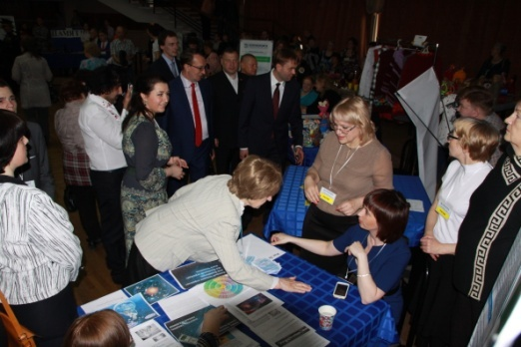

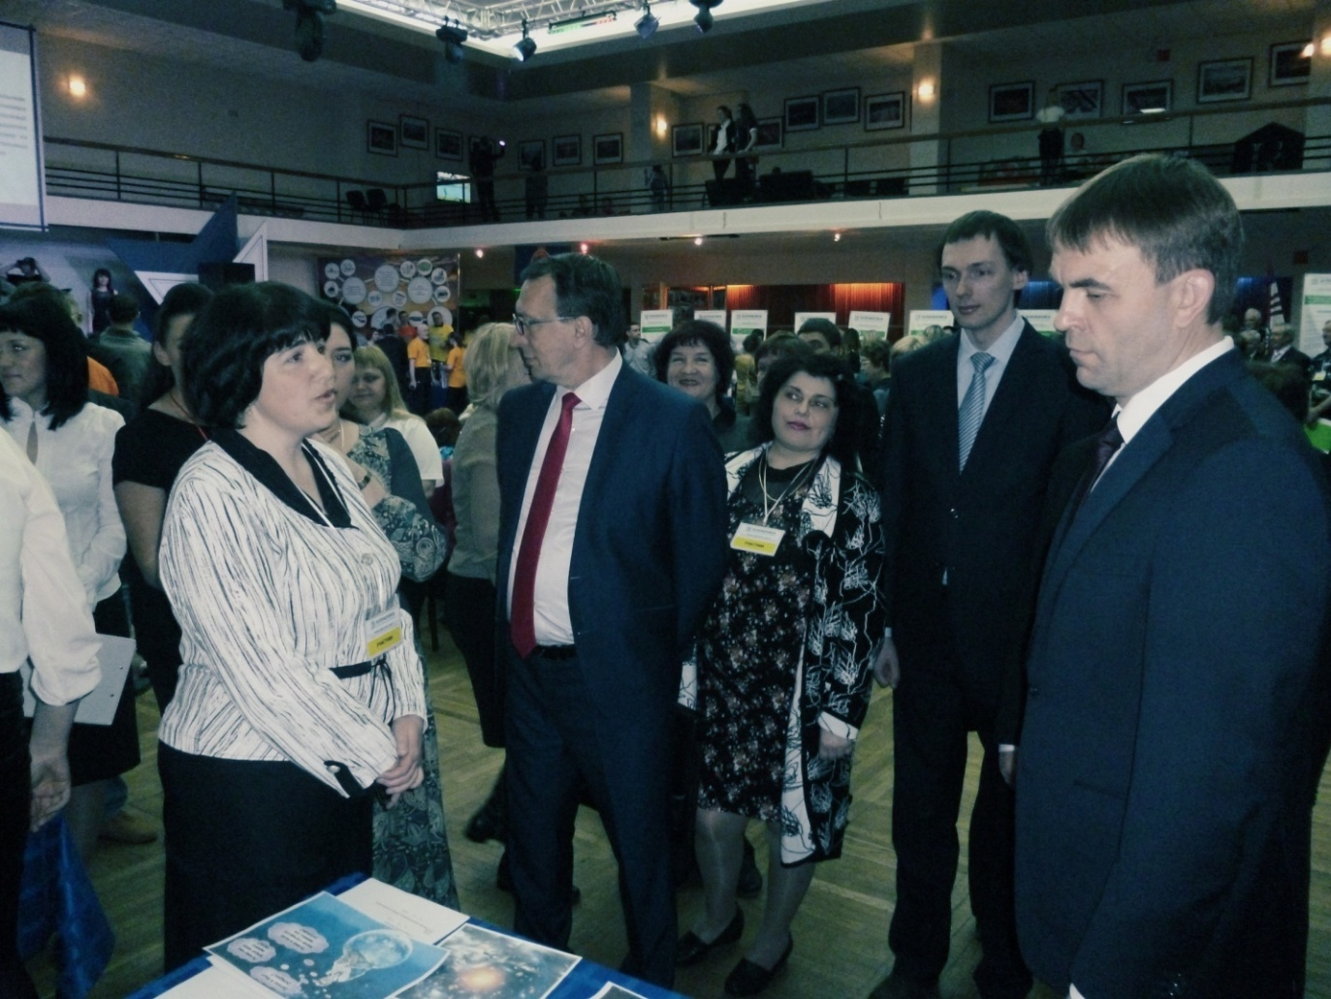
Диалог с Главой города о деятельности Метагалактического Центра

